①sql和sol正常部署

②

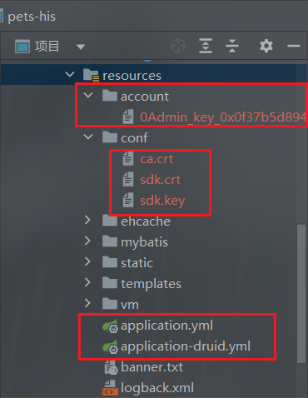

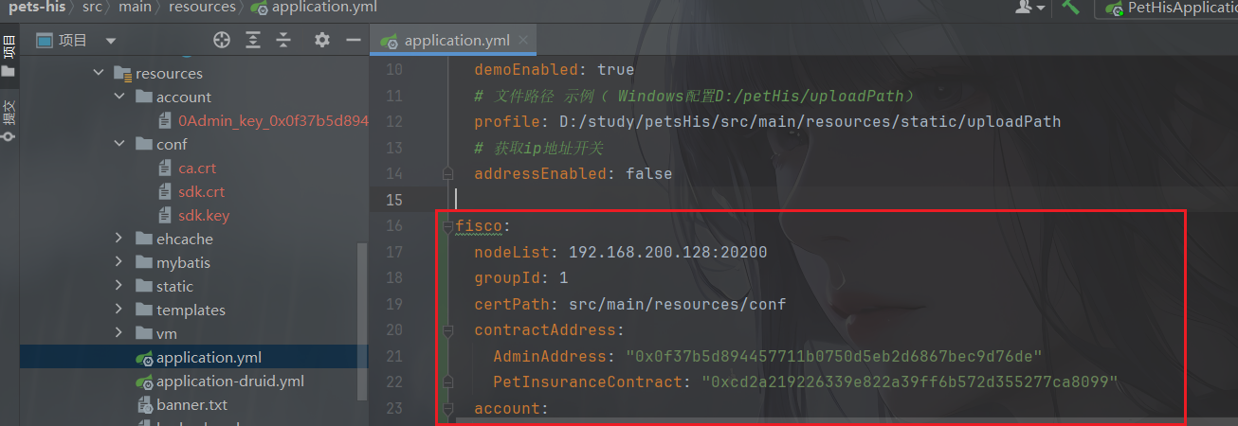

③

主平台: [宠物医院系统](http://localhost:8083/login)

查询平台: [查询平台](http://localhost:10090/index)

④

管理员账号: admin

管理员密码: admin123